1．下面一组图，其中有一个是不同的，你能找出来吗？
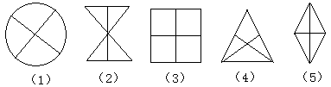
2．你能把与其他不同的找出来吗？
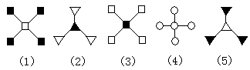
3．按顺序仔细观察图，第三幅“？”处该怎么填？

4．按顺序仔细观察，在“？”处填图。

5．接着画。
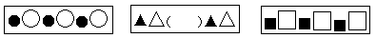
6．按规律在空格里画上图形。
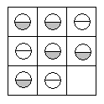
7．请你根据前三个图形的变化规律，画出第四个图形来。
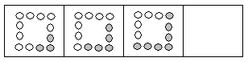
8.接着应该怎样画？请画在空格里。
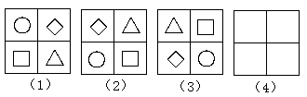
9．仔细观察，想一想第三幅图空白处应该怎样填？
